部编版一年级语文上册期中测试题
动物王国到了收获的季节，小朋友，你在学习中收获了多少？让我们同动物朋友们一起来收获知识之果吧！
一、拼音小乐园。（28分）
1.小猴子，摘果子。(6分)
zhi b w chi yin you in
un ɑ u zh ch wo yuɑn
声母：
韵母：
整体认读音节：
2.小松鼠，连一连，请帮图片找名字。（8分）
xiǎo niǎo hú dié fánɡ zi qīnɡ wā

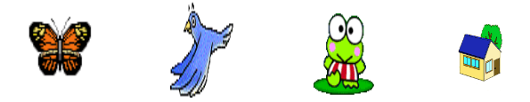
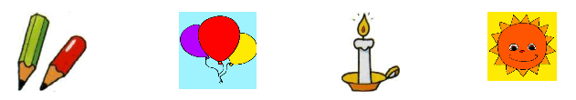

qì qiú là zhú tài yánɡ qiān bǐ
3.小青蛙，拼一拼，想一想括号里该填什么。（6分）
l-ǘ→( ) j-ǚ→( ) ch-( )-chuánɡ
s-u-ān→（ ） t-ōu→（ ） q-( )-quān
4.小白兔，看图片，写音节。（8分）
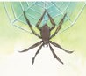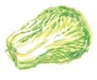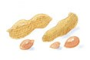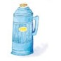
( ) ( ) ( ) ( )
二、字词小城堡。（32分）
1.猜一猜，连一连。（6分）
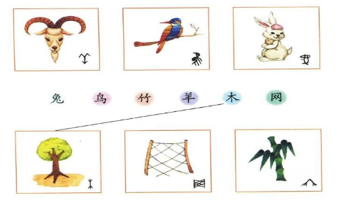
2.拼一拼，写一写。（11分）
我家有sì( )kǒu（ ）rén（ ），这lǐ( )tóu( )，最有趣的shì( )我bā( )shí( )岁的爷爷，他shǒu( )脚灵活，ěr( )不聋，眼不花，可有意思le( )。
3.照样子，给下面的字加上一个笔画，变成另一个字。（5分）
例：一（十）
十（ ） 白（ ） 了（ ） 人（ ） 大（ ）
4.数笔画，写笔画。（4分）
（1）“牙”共（ ）笔，第四笔是（ ）。
（2）“向”共（ ）笔，第三笔是（ ）。
5.填上合适的反义词。（6分）
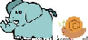
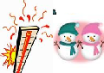
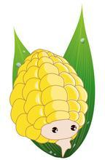
大小 左右 冷热

西瓜在 ，苹果在 。 夏天 ，冬天 。 大象 ，蜗牛 。
三、句子小擂台。（照样子，写句子）(9分)
（1）星星是夜空的花朵。
是 的花朵。
（2）弯弯的月儿像小船。
像 。
（3）爸爸看书，妈妈看书，我也看书。
， ， 也 。
四、课文直通车。（6分）
1.弯弯的 小小的船，小小的船儿 尖。
2.江南可采莲，莲叶 。
五、小喇叭广播站。（5分）
和大家打个招呼，介绍一下自己吧！要说一下自己的名字、年龄，名字的由来等。
六、阅读天地。（10分）
香蕉树妈妈，
个子高又大，
生下胖娃娃，
长得像月牙，
从小手拉手，
兄弟不分家。
1. 香蕉树妈妈长得什么样？我用~~~~~线画出来。（2分）
2. 谁长得像月牙，从小手拉手？我用——线画出来。（2分）
3. 读儿歌，我又认识了新的生字宝宝，我用 画出来。它的读音是( )。（2分）
A xiānɡ jiāo B xiānɡ jāo
4.这首儿歌写的是 ，它的特点是 。（4分）
七、转转作文屋。（10分）
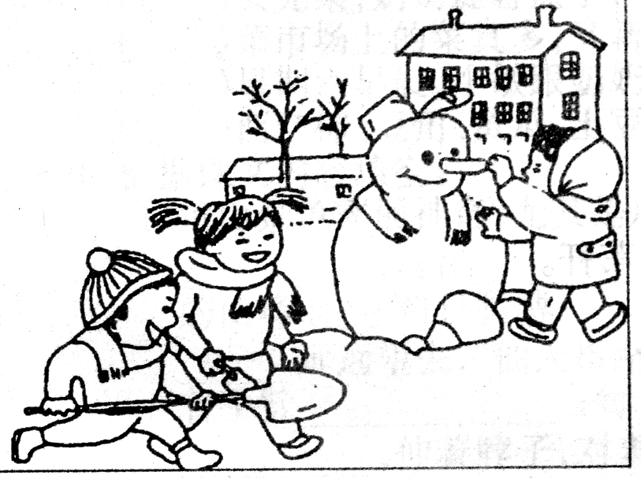
大家看一看图上都有谁，他们在干什么，先想一想，再写几句连贯的话。

测试卷参考答案
一、1.声母：b w zh ch 韵母：in un ɑ u 整体认读音节：zhi chi yin yuɑn 2.略。 3.lǘ jǔ u suān tōu ü 4. zhī zhū bái cài huā shēnɡ nuǎn bínɡ
二、1.略。2.四 口 人 里 头 是 八 十 手 耳 了 3.示例：土 百 子 大 太 4.（1）四 丿 （2）六  5.左右 热 冷 大 小
三、提示：用上加点词语，句子通顺即可。
四、1.月儿 两头 2.何田田
五、略。
六、1.个子高又大2. 香蕉 3.A 香蕉4.香蕉 不分家，很团结。
七、略。

